Armistice, célébration de la paix
Ce 10 novembre 2019, c’est en l’église bicentenaire de Rulles
que nous faisons mémoire en une eucharistie centrée sur la paix.
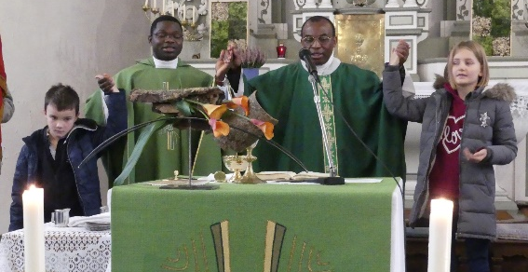
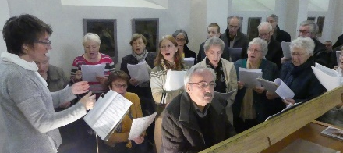

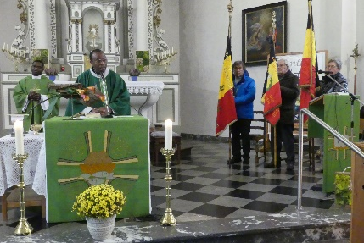

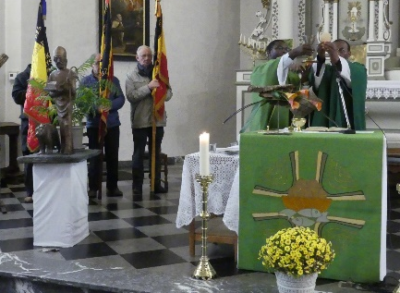
La Parole de Dieu, les prières et les chants
nous invitent à construire la paix,
en Jésus-Christ, qui a donné sa vie.
Puisons en lui l’amour véritable
et rendons grâce pour la paix retrouvée !
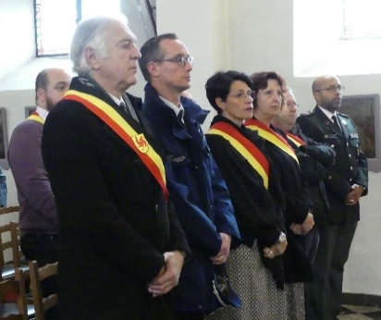
« Que les hommes se mettent
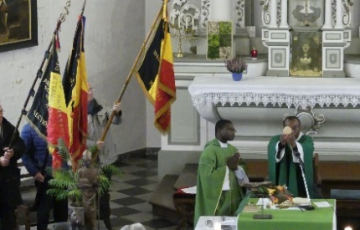
à l’écoute les uns des autres,
à l’écoute du Seigneur !
( accueil de l’abbé Sylvain )

« Vous donc, les élus de Dieu, …
pardonnez-vous mutuellement,…
Que la paix du Christ règne dans vos cœurs…
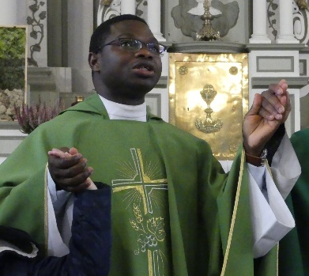
Vivez dans l’action de grâce ! »
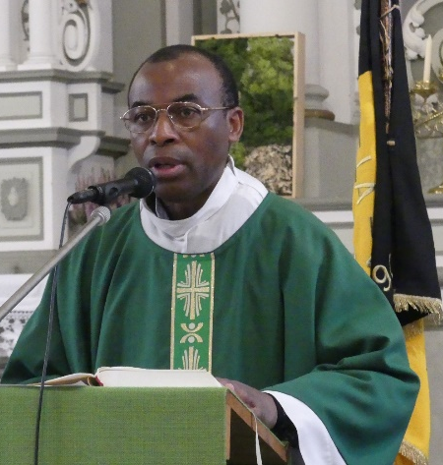
( Col 3,12-18 1e lecture )
« Joie dans le ciel, paix sur la terre !... »
« Nous avons marché A 10-20-1
chant de méditation )

« Bienheureux les artisans de paix
car ils seront appelés fils de Dieu ! »
( évangile béatitudes Mt 5,9 )

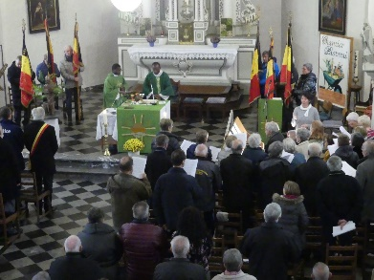
« Faisons tout pour construire la paix,
la vraie paix qui vient du Seigneur ! »
( homélie abbé Sylvain )

« Je crois en Dieu, notre Père.
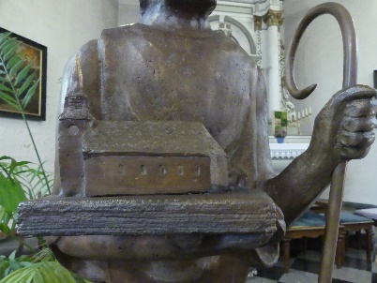
Je crois en son fils … i
Il est ressuscité pur nous.
Seigneur, donne-nous la paix. »
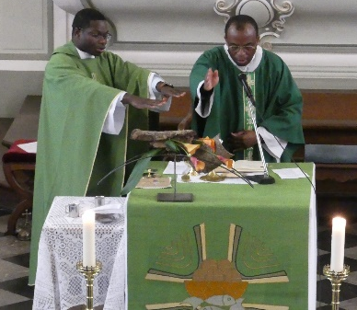
( Je crois en Dieu de la paix )

« Agneau de Dieu, seul berger des foules,
donne-nous la paix ! »
( Agneau de Dieu messe du Roman Païs )
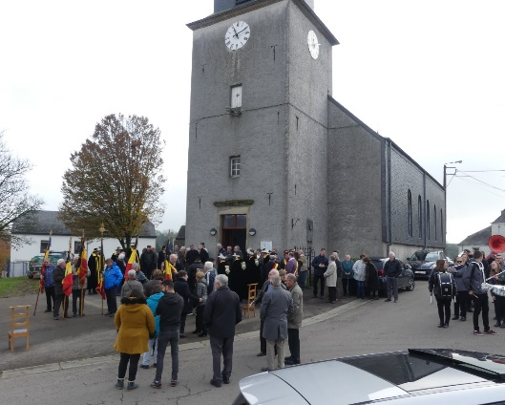
« Allez nans la paix du Christ ! »
( envoi )
Oui, allons, allons construire la paix,
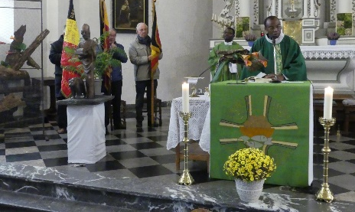
en nos milieux de vie et partout !
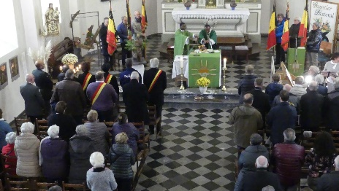

frère Robert

